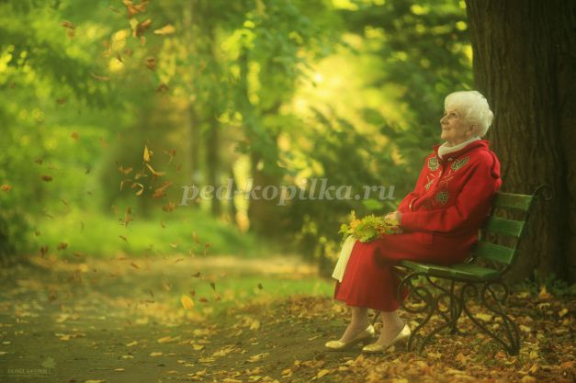
Осень жизни, как и осень года
Осень - трудный период года для общего самочувствия, здоровья, иммунитета, психического состояния и внешнего вида кожи.
Осенью неустойчивая и влажная погода, холодно и грустно.
Холод приводит к снижению иммунитета: обостряются хронические болезни, возрастает число острых респираторных заболеваний.
Такой порой хочется укутаться тёплым пледом, взять в руки горячую чашку чая, сесть поближе к источнику тепла и насладиться просмотром телепередач или общением с родными, близкими, друзьями.
Возраст человека так же, как и пора года наводит тоску и грусть на человека.
Любая пора года хороша по своему, так же происходит и с возрастом человека.
Старение организма - неизбежный процесс, не стоит грустить и прятаться от него, нужно думать, как задержать шаг старения.
Жизнь, нужно беречь, здоровья нужно активно добиваться. Мы должны изменить традиционное мнение «когда здоров и молод, не обращаешь внимание на здоровье», только при заболевании обращаемся к доктору.
Специалисты предупреждают, в руках каждого человека находится его собственное здоровье. От того насколько здоровый образ жизни вёл человек в молодости, зависит физическое состояние его тела в старости. Все вредные привычки, такие, как курение, приём алкоголя, неполноценное и несбалансированное питание, гиподинамия, приводят к преждевременному старению организма, а в крайних случаях и к смерти. На таком пагубном фоне развиваются многие хронические заболевания (сахарный диабет, сердечно - сосудистые и онкологические заболевания).
Процесс старения происходит на протяжении всей нашей жизни.
В молодом возрасте мы тратим силы на работе, дома, ухаживаем за детьми и престарелыми родителями, не обращая внимания на отдых, спорт, питание и хронические болезни, которые достались нам по наследству или были приобретены в процессе жизнедеятельности.
На внешний вид трудно определить возраст человека.
В современном мире существуют стандарты определения возраста: - .люди зрелого возраста – 45 – 59 лет,- .люди пожилого возраста – 60 – 74 лет, - .старики – 75 – 90 лет, - долгожители – 90 лет и старше.
Долгожительство это предел человеческой жизни. Ученые пришли к выводу, что продолжительность жизни современного человека может доходить до 110-150 лет.
Фактическая жизнь меньше естественной, средняя продолжительность жизни в мире - 61 год.
Ранние старение и смерть людей среднего возраста уже стали актуальной проблемой общества
Жизнь человека зависит от многого: наследственности, окружающей атмосферы, уровня и уклада жизни. Все эти факторы - причины заболевания, старения и смерти человека.
Когда возраст человек переходит в период зрелости, его организм одновременно переходит в период старения. В этот период происходит развитие многих приобретённых в процессе жизни грозных заболеваний: сердечно – сосудистых, онкологических; падение функции иммунной системы; снижение скорости обмена веществ; изменение функций системы пищеварения.
Ежегодно 15 миллионов людей умирают из-за болезни сердечнососудистой системы и заболеваний сосудов головного мозга. Катализаторами этих заболеваний становиться: высокий холестерин, сахарный диабет, курение, избыточный вес, стресс.
Гиппократ писал: «основные причины смерти человека - это желудочно-кишечные заболевания». Желудочно-кишечные заболевания - источник сотен различных болезней и если вовремя не начать лечение той или иной проблемы, окажешься на больничной койке или того хуже, лишишься жизни.
Нарушение сна является одним из главных явлений, которое вредит пожилым людям.
Сон – физиологическая потребность организма, более 5-ти суток без сна – смертельно для человека.
Вред от бессонницы вызывает многие болезни: снижение иммунитета; высокое кровяное давление, повышенное содержание холестерина, сердечно - сосудистые заболевания; головную боль, головокружение, вялость; ухудшение памяти, неврастению, депрессию, раннее старение и раннюю смерть.
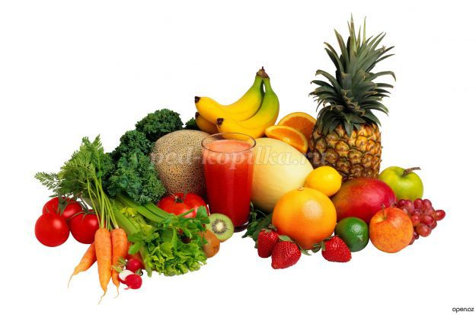
По утверждению диетологов, осенью нужно есть фрукты, и овощи, созревающие в этот период года, так как они имеют большой запас витамина «С», бета-каротина и других питательных веществ, нужных организму в холодное время года (кабачки, тыква, яблоки, капуста).
Больше употребляйте фруктов и овощей, так как в них содержатся антиоксиданты - вещества, предотвращающие старение тканей.
Народная мудрость гласит: "чтобы не стареть - надо мало есть". Больше двигайтесь - это усиливает обменные процессы в организме и нормализует кровообращение.
Перед сном следует прогуляться минут 30, не смотря на то, идёт дождь или нет.
Создавайте себе и близким хорошее настроение, что является универсальным лекарством от всех болезней.
Что нужно для здоровья: - психологическое здоровье, - нормальный сон, - занятия спортом, - сбалансированное питание.
Не занимайтесь самолечением, обращайтесь вовремя к врачу и обязательно следуйте его рекомендациям.

